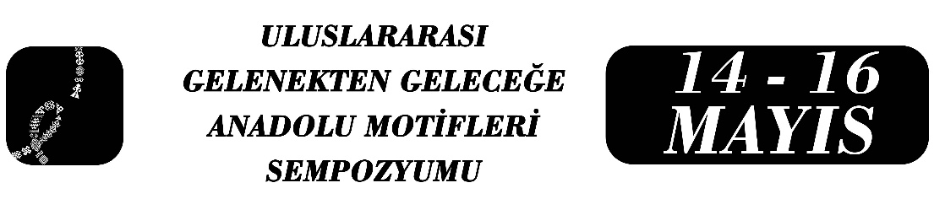
Tevhid İnancı Bağlamında Kubbedeki Merkezden Yayılan Motif Anlayışı ve Erzurum’un Tarihî Kentsel Mekân Örgütlenmesi

Ahmet Demir

Özet
İslam inancının temel ilkesi olan tevhid inancı, hayatın her alanını şekillendirdiği gibi mimari ve şehir planlamasının şekillenmesinde de belirleyici unsur olmuştur. Bu çalışma, mikro ölçekte cami kubbelerinde görülen merkezden yayılan motif anlayışı ile makro ölçekte Ulu Cami’yi merkeze alan Erzurum’un şehir planlamasının tevhid düşüncesi bağlamında nasıl şekillendirildiği üzerine biçimsel ve düşünsel yaklaşımlara yoğunlaşmaktadır. Eski Erzurum şehir planları incelediğinde Ulu Cami’nin diğer İslam şehirlerinde ve hatta kutsal şehir Mekke’de olduğu gibi merkezi bir yapı etrafında genişlediği görülür. Bu durum iki yaklaşımı gösterir: mekânsal hiyerarşi ve kentsel bütünlük kavramları. Allah’ı ve O’nun rızasını her şeyin önüne ve merkezine koyan Müslüman gerek mimari yapılarda -özellikle Allah’ın Evi olarak adlandırılan camilerde- gerekse bu yapıların oluşturduğu şehir planlamalarında Allah’ın birliğini vurgulayacak bir motif oluşturmaktadır. Düşünce olarak oluşturulan bu şehir yapısı pratikte de bütün bir şehir ahalisinin toplanarak eda ettiği Cuma Namazı için herkesin kolayca ulaşabileceği merkezi bir konumu da sağlamış olur. Benzer şekilde İslami mimarinin en mükemmel örneklerini sunan camilerde düşünsel anlamda Allah’ı temsil noktası olarak görülen bütün mimari hareket ve unsurların düzenli bir akışkanlıkla toplanıp birleştiği kubbe merkezidir. Burada hem bütün yapı unsurları toplanır hem de kubbe içi süslemeler gözü kubbe merkezine çeker.
Sonuç olarak bu araştırma, İslam mimarisinin temel felsefi ilkelerinden biri olan tevhid inancının, mekânsal planlama ve süsleme sanatları üzerinden Erzurum kenti tarihî dokusuna derinlemesine nüfuz ettiğini; mimari detaylar ile kentsel form arasında organik ve düşünsel bir bağ bulunduğunu göstermeyi amaçlamaktadır.

Anahtar Kelimeler: Tevhid İnancı, Erzurum Ulu Cami, Kubbe Sembolizmi, Merkezden Yayılan Motifler, Kentsel Mekân Örgütlenmesi

Araştırma Görevlisi Doktor, Ahmet Demir, Atatürk Üniversitesi Güzel Sanatlar Fakültesi, Resim Bölümü, ahmet.demir@atauni.edu.tr.

